 *1. Ski speidergruppe   
ønsker flere speidere.   
Vil du være med på eventyr ute i naturen??*

# Vi starter høsten speiderår med kick-off i Birkelunden midt i Ski sentrum (parken på oversiden av Ski nye kirke).

# Tid: Tirsdag 4. september kl. 18:00- 20:00.

Velkommen til store og små, gamle og nye speidere. Er du nysgjerrig på hva vi driver med håper vi du stikker innom.

Det blir rundløype og vi lager noe godt på grillen.

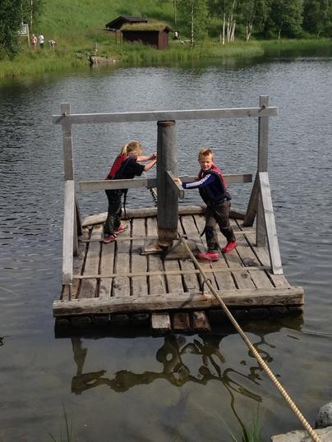

Vi har møter der vi har fokus på knivbruk, førstehjelp, mat ute, kle seg riktig, pakke sekk og vi har selvfølgelig turer med og uten overnatting.

Våre ledere er dedikert til oppgaven og ønsker å fremme barna til å bli selvstendige og ha tro på sin egen innsats. Gjøre de gode, både som enkelt individ og i gruppe.

Kontaktpersoner:

1. - 2. klasse: Leder Jonas Paulsen, e-post [beverleder@1ski.no](mailto:beverleder@1ski.no)

3. - 5. klasse: Leder Jonas Paulsen, e-post [flokkleder@1ski.no](mailto:flokkleder@1ski.no)

6. klasse til videregående skole: Leder Thorn-Fredrik Hemsen, epost [troppsleder@1ski.no](mailto:troppsleder@1ski.no)